Good morning children
Před Velikonocemi jsme se učili názvy spousty jídel. Dokážete už říct, které jídlo máte rádi a které ne.
Zkuste si to zopakovat:
Mám rád ….. I like …..
Nemám rád……. I don´t like…..
Co máš rád? What do you like?
Máš rád….. ? Do you like…..?
Dnes začneme novou lekci, práce vám jde doma krásně od ruky, takže si myslím, že do konce školního roku v klidu stihneme dokončit celou učebnici a ještě si všechno pořádně zopakujeme.
Desátá lekce je o zvířatech.
Otevřete si prosím učebnici na straně 49 a poslechněte si znovu písničku.
Tentokrát vám ji přeložím. Nebudu překládat zvuky těch zvířat. Vy už víte, co jsou to citoslovce. Jsou to zvuky, které mohou lidé, zvířata nebo věci vydávat. My v češtině řekneme, že klakson troubí tút, tút, v angličtině jim to připomíná spíš zvuk beep, beep, u nás syčí hadi sssssssssss, v angličtině hiss.
https://www.youtube.com/watch?v=wRQAkuSFG_A
Překlad písně ze strany 49:
Je tam velký tlustý lev
v maminčině džípu.
Lev říká ROAR
a klakson troubí Beeep, beep, beep
a klakson troubí Beeep, beep, beep.

Jsou tam dva dlouzí hadi
v maminčině džípu.
Hadi říkají HISS
Lev říká ROAR
a klakson troubí Beeep, beep, beep
a klakson troubí Beeep, beep, beep.

Jsou tam tři malé opice
v maminčině džípu.
Opice říkají OO
Hadi říkají HISS
Lev říká ROAR
a klakson troubí Beeep, beep, beep
a klakson troubí Beeep, beep, beep.

Jsou tam čtyři hladoví krokodýli
v maminčině džípu.
Krokodýli říkají SNAP
Opice říkají OO
Hadi říkají HISS
Lev říká ROAR
a klakson troubí Beeep, beep, beep
a klakson troubí Beeep, beep, beep.

Je tam jeden malý kluk
v maminčině džípu
Kluk říká Ssshhh
Ale…. a opakuje se předposlední sloka

Zkuste si píseň znovu zazpívat spolu s dětmi.
V písni se objevilo mnoho nových slovíček a také jedna velmi důležitá fráze.
Nová slovíčka si prosím opište nebo vytiskněte a nalepte do slovníčků. Výslovnost zase naleznete vzadu v pracovním sešitě.
anglicky | počeštělá výslovnost | česky
hippo | hip_u | hroch
lion | lai_n | lev
giraffe | dži ra:f | žirafa
monkey | manki | opice
elephant | elif_nt | slov
snake | sneik | had
crocodile | krok_dail | krokodýl

Do sešitu na gramatiku si prosím opište tyto věty:
There is….. - Je tam….
There are….. - Jsou tam….
There is a lion. - Je tam jeden lev.

Otevřete si učebnici na straně 48 a spočítejte zvířata na obrázku. Doplňte ústně věty 1 – 7.
V pracovním sešitě si zkuste najít všechna zvířata ve cvičení 48/1.
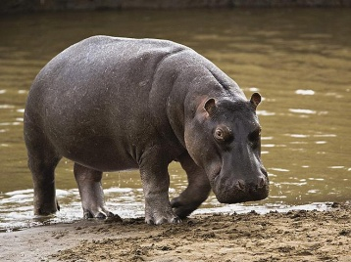
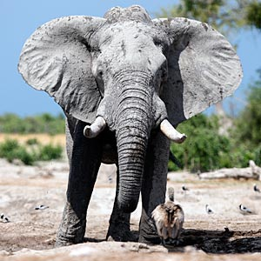
Zkuste spojit obrázek s názvem zvířete:

LION

MONKEY
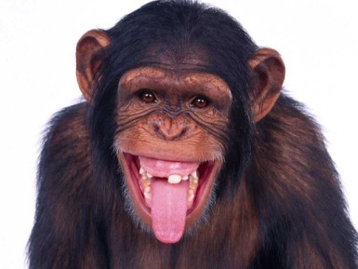
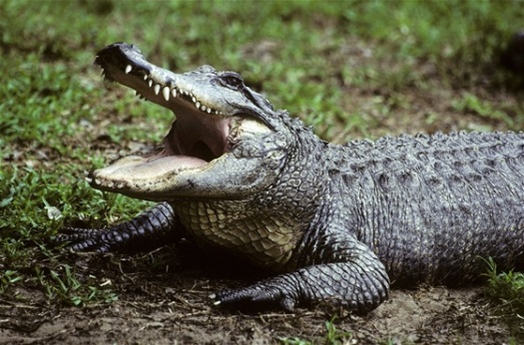
GIRAFFE

ELEPHANT

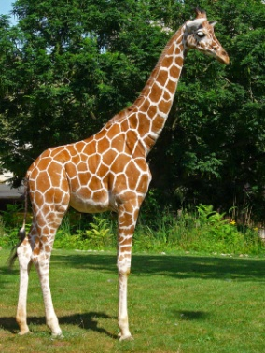
SNAKE
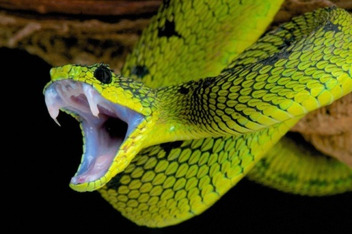
HIPPO

CROCODILE

